Консультация для родителей
«Использование природного материала в играх с детьми».

Выполнила: Афимьина Е. В.

2015г.
Общение ребенка с природным материалом:

1. Деликатно и ненавязчиво учит всматриваться в окружающий мир и любоваться им. Воспитывает тонкое восприятие и наблюдательность.
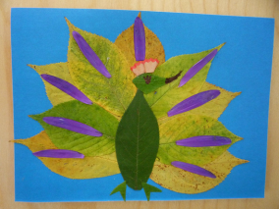
2. Знакомит с важнейшим жизненным принципом: «Не навреди! », ведь если нужны листья и шишки, то лучше собрать лежащие на земле. Постепенно, шаг за шагом, ребенок начинает осмысливать роль человека в сохранении природы, да и самой жизни на земле.

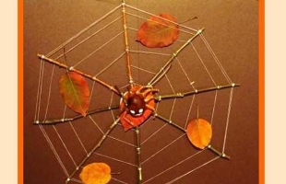
3. Поделки из природного материала – не просто забава и приятное развлечение на прогулке в лесу или парке. Это настоящее мастерство сродни искусству. Как неповторима природа, так неповторимо то, что создано из ее даров. Каждое произведение уникально и совершенно в своем роде, даже если это самая простая птичка из обыкновенного желудя или перышка.

4. Самодельные игрушки – не только осязаемый результат увлекательных занятий с природным материалом, но и развитие нестандартного мышления и воображения, а, как известно, творческое воображение – ценнейшее приобретение детства, остающееся с человеком навсегда.
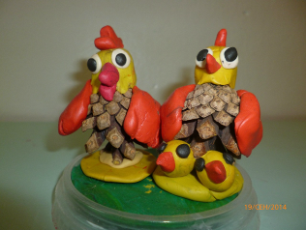
5. Работа с природным материалом развивает глазомер, аккуратность и, что очень важно, точную согласованность в работе глаза и руки (сенсомоторика).

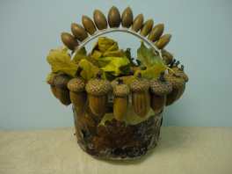

Желаю удачи!

